Автоматизация расчёта элементов электропитающей установки на железнодорожном транспорте
О. Г. Евдокимова1, М. С. Филатов², Р. С. Сомов³, А. В. Хайсов ⁴
^{1,2,3} Петербургский государственный университет путей сообщения Императора Александра I,
⁴ Центральный региональный центр связи Октябрьской дирекции связи – структурного подразделения
Центральной станции связи – филиала ОАО «РЖД»
¹evdokimovaog_kf@mail.ru, ²filmishser@yandex.ru, ³897roma@gmail.com, ⁴haisovav@mail.ru

Аннотация. Представлена реализация алгоритма для автоматизированного расчёта электропитающих установок (ЭПУ) домов связи на железнодорожном транспорте. В основу алгоритма положена реализация инженерной методики расчёта нагрузок, выбора выпрямителей, конвертеров, аккумуляторных батарей, стоек и источников резервного питания с учётом категорийности электроприёмников и в соответствии с требованиями отраслевых нормативных документов. Приведена архитектура. Приведены результаты сравнительного анализа временных затрат, подтверждающие эффективность предлагаемого автоматизированного подхода. Разработка может использоваться в проектных организациях и учебном процессе при подготовке специалистов в области железнодорожной автоматики и связи.
Ключевые слова: автоматизированный расчёт; электропитание, проектирование; Python

Введение
Согласно действующей редакции ПТЭ [1] номенклатура устройств железнодорожной технологической электросвязи отнесена к первой категории надежности электроснабжения (не менее чем два независимых источника электроснабжения). Для оборудования Домов связи коммутация цепей питания между основным и резервным вводами, а также их реверсивное переключение, должно выполняться автоматически. При этом суммарное время протекания данного процесса жестко ограничено величиной 1,3 секунды.
Для обеспечения электропитанием конечных устройств связи и микропроцессорной техники используют стандартизированные отраслевые уровни напряжения (24В, 48В и 60В). Стоит отметить, что современные требования также предусматривают размещение электропитающей установки (ЭПУ) в отдельно стоящих шкафах от оборудования АТС, цифровых станций и аппаратуры уплотнения. При этом внешнее электроснабжение дома связи обеспечивается силами балансодержателя здания. Анализ опыта эксплуатации и современного состояния систем электропитания [2–4] в домах связи показывает, что современные ЭПУ строятся по модульному принципу и, в отличие от устаревших аналогов, отличаются компактностью и масштабируемостью. Тем не менее, проектирование ЭПУ представляется длительной и трудоемкой задачей, требующей ряда вычислений и подбора компонентов. Возникает объективная потребность в оптимизации этого процесса. Высокая стоимость специализированного ПО, отсутствие адаптации под специфические отраслевые особенности и отсутствие решения «под ключ» послужили стимулом к поиску альтернативного подхода, итогом которого станет программа, которая учитывает все необходимые параметры и упрощает процесс проектирования, исключая из него ошибки и/или неоптимальные решения по выбору того или иного оборудования.
Основными критериями для разрабатываемого ПО были обозначены:
- Открытый код
- Простота использования
- Кроссплатформенность
- Возможность использования базы оборудования другой номенклатуры
С учетом перечисленных критериев в качестве языка разработки был выбран Python. Такой выбор значительно ускоряет разработку за счёт множества встроенных библиотек и отсутствия необходимости длительной компиляции проекта в процессе написания кода и его отладки.

Основная часть

Разработка алгоритма
В соответствии с существующей методикой расчёта ЭПУ дома связи был разработан алгоритм, который призван полностью автоматизировать процесс расчёта параметров ЭПУ и подбора комплектующих. Блок схема алгоритма приведена на рис. 1.
Для подбора комплектующих ЭПУ используется модульный подход к разработке, при котором функциональные части кода различного назначения разносятся в разные файлы. При использовании такой структуры во внешние файлы выносятся словари оборудования и функции, выполняющие операции извлечения данных из них. На основании введенных в функцию требований к оборудованию логика ищет удовлетворяющие требованиям компоненты и возвращает параметры самого дешёвого комплекта из подходящих. Использование модульного подхода позволяет повысить скорость локализации ошибок в программном коде и, как следствие, значительно упрощает отладку и возможную будущую доработку.
На начальном этапе алгоритма от пользователя требуется ввести необходимые данные для расчёта ЭПУ, такие как: напряжения внешних источников электрической энергии, токи аппаратуры линейно-аппаратного зала, телефонных и телеграфных станций, мощности, потребляемые освещением, и предпочитаемый тип системы электропитания.
Помимо обычного режима работы ПО, для обеспечения возможности использования в учебных целях была предусмотрена возможность автоматического ввода параметров внешних источников и потребителей электрической энергии через извлечение вышеописанных параметров из таблицы типовых вариантов.
После получения исходных данных происходит обработка полученных значений и производится расчет первичных параметров – токов нагрузки для каждого питающего напряжения и требуемой емкости аккумуляторных батарей с учетом требуемого времени автономной работы.
В качестве примера решения задачи выбора комплектующих, реализованного в программе, на рис. 2 приведен алгоритм работы модуля выбора модели аккумуляторных батарей для оборудования одного требуемого питающего напряжения. Функция выбора аккумуляторных батарей (АКБ) принимает на вход требуемую ёмкость АКБ для каждого питающего напряжения, проверяет на необходимость подбора АКБ для этого напряжения и, если такая необходимость есть, идет дальше. Если поле “capacity” (ёмкость) определенной модели АКБ в словаре превышает требуемое, то данные этой конкретной модели поступают в новый список “candidates”, в котором далее с помощью данных о ёмкости выбирается минимальный набор АКБ, удовлетворяющих требованиям к оборудованию ЭПУ дома связи.
Чтобы подбор комплектующих стал возможен, требовалось проанализировать рынок комплектующих ЭПУ и адаптировать для работы с программой базу данных компонентов от отечественных производителей. Ввиду текущей геополитической обстановки предпочтение в выборе комплектующих было отдано оборудованию от российских производителей.
Так как список моделей АКБ является упорядоченным по возрастанию ёмкости и рост цены элементов внутри номенклатуры одного производителя имеет прямую зависимость с ростом их ёмкости, логика сортировки удовлетворяющих требованиям устройств и выбора самого дешевого варианта в данном конкретном случае не предусмотрена. Однако, для других комплектующих ЭПУ, таких как выпрямительные блоки и преобразователи напряжения, например, внедрение такой логики является практически обязательным ввиду непрозрачной системы ценообразования на устройства даже в рамках одной линейки конкретного производителя. Пример с алгоритмом выбора АКБ был выбран для рассмотрения в статье благодаря его простоте и линейной логике работы.

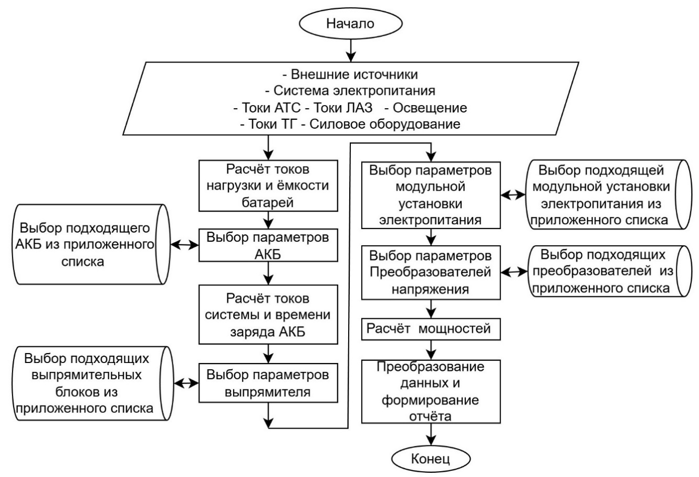
- Блок-схема алгоритма программы

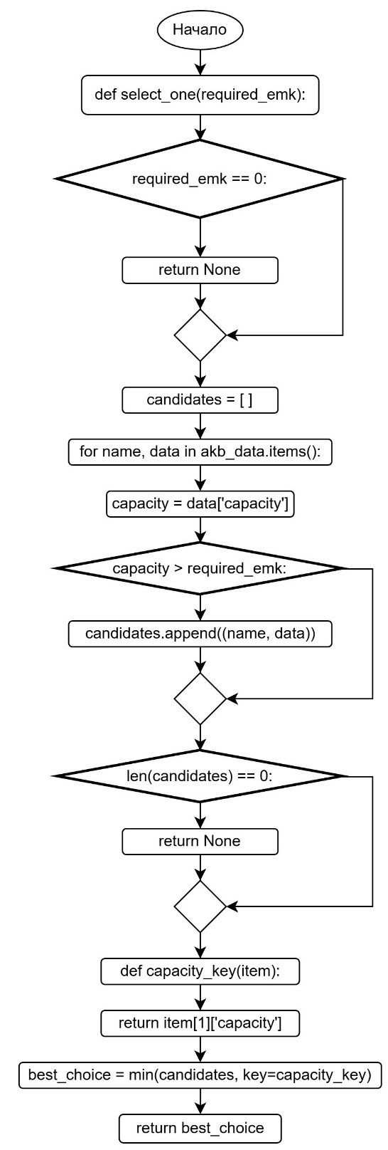
- Блок-схема алгоритма работы модуля выбора АКБ

Формирование пользовательского интерфейса
Для соответствия установленным перед разработкой критериев к итоговому продукту, в ходе тестирования была обоснована целесообразность разработки пользовательского интерфейса, с целью сделать его дружелюбнее для конечного пользователя.
Был проведён анализ ряда альтернативных реализаций пользовательского ввода, в итоге был выбран текстовый пользовательский интерфейс (Text-based User Interface, TUI) с захватом клавиш на основе встроенных в язык Python библиотек msvcrt для операционных систем семейства Windows и tty, termios для дистрибутивов на базе ядра Linux и MacOS. Внешний вид меню ввода исходных данных приведен на рис. 3. Интерфейс программы представляет собой трёхуровневую систему с навигацией стрелками, последовательным переходом к разделам ввода исходных параметров. После окончания заполнения всех необходимых полей, становится доступен пункт меню «завершить ввод», отображаются все введённые данные. Система предлагает выбор: либо подтвердить ввод, либо вернуться назад для корректировки. Апробация интерфейса контрольной группой показала, что все испытуемые разобрались самостоятельно и корректно выполнили ввод.
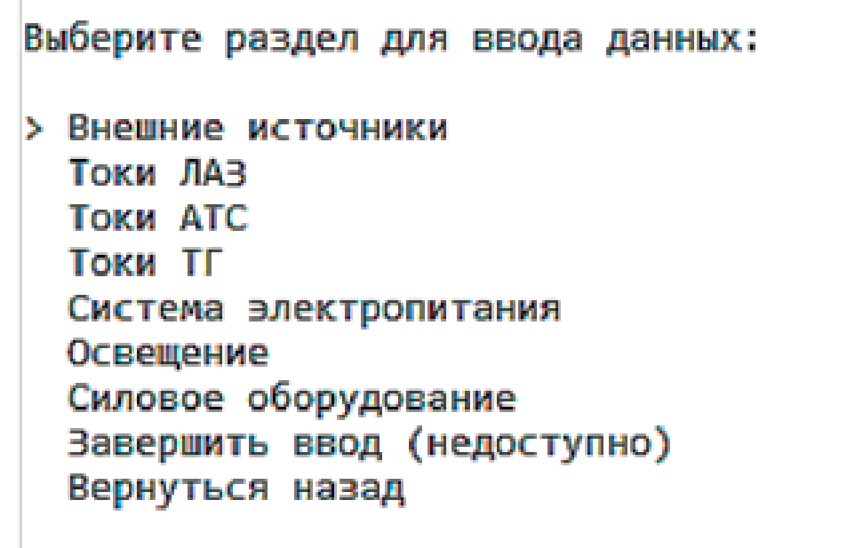
- Интерфейс программы (меню ввода исходных данных)

Выбор формата документа для экспорта отчета
При разработке модуля экспорта результатов вычислений, параметров выбранного оборудования и сметно-финансового расчёта рассматривались три формата текстовой разметки: документы с текстом в формате xml (файлы .docx), вывод в формат .pdf и язык Markdown.
Экспериментальная проверка выявила, что экспорт отчета в документ Microsoft Word является неудобным из-за отсутствия встроенных библиотек для работы с этим форматом, плохой совместимости документов с версиями ПО Microsoft Word, отличными от той, для которой был создан документ. От экспорта в формат .pdf пришлось отказаться из-за сложности реализации такого функционала с использованием библиотек для взаимодействия с файлами такого формата, использование которых значительно увеличивает объем программного кода, что противоречит принципам минимизации программной сложности. Применение языка Markdown, лишенного вышеуказанных недостатков, стало альтернативным итоговым решением. Выбранный формат предоставляет все необходимые инструменты текстовой разметки, такие как создание заголовков разного уровня, форматирование текста, создание одноуровневых и многоуровневых списков, таблиц и другое. Главной особенностью этого формата является то, что он не содержит скрытого форматирования, то есть вся логика форматирования вносится напрямую в текст, например для полужирного начертания нужно написать по два символа «*» с обеих сторон форматируемого текста: **пример**. Такой текст будет воспринят любым текстовым редактором с поддержкой Markdown как полужирный. Благодаря тому, что каждый текстовый редактор, поддерживающий этот формат отображает форматированный текст одинаково, появляется возможность экспорта отчета в виде обычного текста с внедрением в него элементов для изменения вида текстовых данных. Из числа популярных текстовых редакторов с поддержкой markdown стоит упомянуть предустановленные на компьютерах производства Apple «Apple Notes» (Заметки), «Kate» для ОС на базе Linux и кроссплатформенное приложение «Obsidian». Выбранный подход упрощает написание кода для экспорта, по сути, сводя его к написанию тела отчёта с заменой вычисляемых значений на названия переменных, вместо которых программы запишет полученные в ходе вычислений параметры. Благодаря принципам, заложенным разработчиками в язык текстовой разметки Markdown, документ записанный в этом формате можно без искажения конвертировать в другие форматы, например, .pdf. Итоговая реализация программы предполагает экспорт отчета в виде текста, отформатированного в соответствии с Markdown, в указанное расположение на жестком диске персонального компьютера. При наличии подключения к глобальной сети «Интернет» программа предложит пользователю открыть полученный документ в веб-редакторе, развёрнутом на удаленном сервере. В веб-редакторе с помощью любого современного браузера можно просматривать форматированный документ и при желании использовать встроенную в браузер функцию печати для сохранения форматированного документа в формате .pdf.

Достигнутые результаты
Ключевой целью создания программного продукта являлась оптимизация процесса проектирования ЭПУ.
Оптимизацию в данном случае стоит понимать как уменьшение количества ошибок (прецедентов неоптимального выбора комплектующих) и времени на проведение расчёта. Для формализации результата той же контрольной группе из трех человек было предложено провести два ручных расчета, с различными исходными данными с фиксацией затраченного времени в минутах. Замеры производились в разные дни для исключения систематической погрешности, связанной с утомлением. Результаты индивидуальных показателей участников обработаны и представлены на гистограмме (рис. 4), где также отражены математическое ожидание времени ручного расчёта и время, затраченное на однократный расчёт с использованием разработанной программы.
Анализ результатов проведенного эксперимента свидетельствует о том, что использование разработанного ПО для расчёта ЭПУ дома связи позволяет о сократить время типового расчёта относительно среднего времени ручного расчёта в 188,5 раз.
Помимо разительного уменьшения времени, затрачиваемого на расчёт, в ходе апробации была подтверждена корректность работы программы путем сравнения с эталонным ручным расчётом.
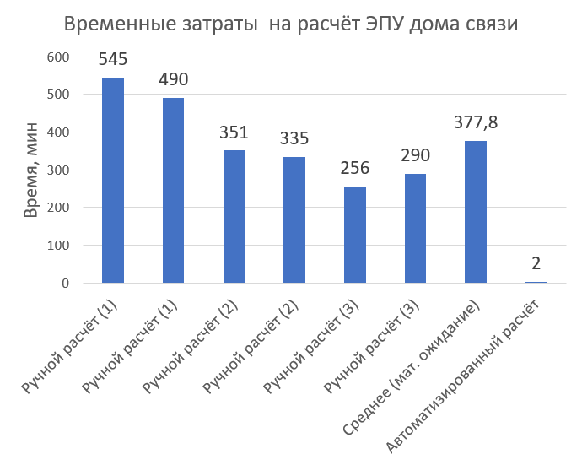
- Сравнительный анализ временных затрат на расчёт
Разработанная программа на языке Python компилируется в переносимый исполняемый файл с помощью свободно распространяемой библиотеки Pyinstaller под любую актуальную операционную систему и не имеет критических уязвимостей или ошибок благодаря проводившемуся в процессе разработки тестированию.

Заключение
В процессе исследования разработан и программно реализован алгоритм автоматизированного расчета элементов ЭПУ, соответствующий действующим отраслевым нормативам. Верификация подтвердила его корректность. Алгоритм получил своё воплощение в виде кроссплатформенной программы с интуитивно понятным пользовательским интерфейсом, может быть рекомендована к использованию в проектных организациях для ускорения расчетов и в учебном процессе при подготовке специалистов в области железнодорожной автоматики и связи.

Список литературы
- Правила технической эксплуатации железных дорог Российской Федерации (приказ №250 от 23.06.2022)/ [Электронный ресурс]. – URL: https://docs.cntd.ru/document/351240235
- Евдокимова О.Г. Повышение качества электроэнергии в системах автоматики и связи на железнодорожном транспорте / О. Г. Евдокимова // 65-я научно-техническая конференция профессорско-преподавательского состава, научных работников и аспирантов (НТК ППС 2025): Сборник научных статей. В 3 т., Санкт-Петербург, 17–21 февраля 2025 года. Санкт-Петербург: Санкт-Петербургский государственный университет телекоммуникаций им. проф. М.А. Бонч-Бруевича, 2025. С. 121-124. EDN GHLYOG.
- Вводное устройство наружной установки системы электропитания железнодорожной автоматики и телемеханики / Ю.В. Гурецкий, М.Г. Яшин, В.Ю. Лемешко, А.В. Терешкин // Специальная техника и технологии транспорта. 2022. № 15. С. 106-117. EDN VGRPZB.
- Евдокимова О.Г. Повышение эксплуатационных показателей заземлителей устройств автоматики и связи // Автоматика, связь, информатика. 2022. № 7. С. 8-11. – DOI 10.34649/AT.2022.7.7.002. EDN ZSLTBQ.

